校运快讯-祝贺大仪中心黎献鸿我校第七届运动会上喜创佳绩

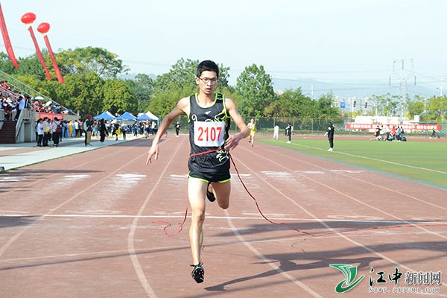
职男400米预决赛进行时（邓佳涵 摄）
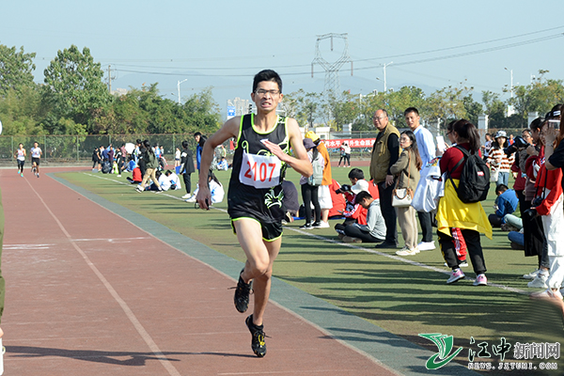
职男甲组800米预决赛进行时（邓佳涵 摄）
大仪中心网讯（通讯员 袁恩）金秋十月，秋风送爽，丹桂飘香，硕果累累。10月31日上午，我校第七届运动会在田径场开幕。开幕式在庄严的国歌声中拉开帷幕，飘扬的五星红旗冉冉升起，在嘹亮的校歌声中，方阵队员们斗志昂扬地迈入会场，国旗班成员踏着整齐的步伐开启入场式，各支代表队依次走过主席台展现风采，博得了全场师生们的热烈喝彩。校长左铮云致辞，他表示，一直以来，学校党委、行政十分重视体育工作，把体育工作摆在重要的位置，不断完善软硬件建设，持续推进“健康江中”工程，促进体育教育教学改革。机关科研处大型仪器共享服务中心主任严志宏、教职工游亲童和黎献鸿代表机关参加田径项目比赛。当天下午，职男400米预决赛拉开序幕，黎献鸿老师经过激情拼搏，奋勇争先，最终以56.95秒的傲人成绩获得冠军。11月2日上午，职男甲组800米预决赛拉开序幕，黎献鸿以2分16秒54的好成绩获得了冠军。黎老师表示：希望各位老师能够在每天工作之余花点时间锻炼身体，增强体魄，以更好的姿态开展教学和科研工作。

